T i s k o v á z p r á v a 19.8.2019

Na jižní Moravě dotočili film 3Bobule

Natáčení komedie z vinařského prostředí začalo v první polovině července sice překvapivě v Praze, ale po třech natáčecích dnech se filmaři přesunuli na jižní Moravu, kde s přestávkami pracovali do poloviny srpna. Stejně jako v předešlých dvou filmech se děj točí kolem Terezy Ramby, Kryštofa Hádka, Lukáše Langmajera a Miroslava Táborského. Do kin přijdou 3Bobule 12.března 2020.

„Jsem s natočeným materiálem spokojený. Často jsem po natáčení napjatý, někdy až nervózní, ale teď se do střižny opravdu těším,“ svěřil se poslední natáčecí den režisér Martin Kopp. Komedie z moravských vinic, jejíž hrdinové už jsou přece jen o více jak 10 let starší a řeší i „dospělé“ problémy jako chod vinařství, rodinu a vlastní vztah, představí divákům vedle Mikulova také Moravskou Novou Ves, Klentnici, Sedlec, Bulhary, Strachotín, Dolní Věstonice, Pavlov nebo Zaječí.

„Bylo to moc hezké a všichni se o mě krásně starali, protože to pro mě bylo náročnější. Točili jsme ve vinohradech, kde bylo i 40 stupňů, ale omdlívali jiní, já naštěstí ne,“ řekla Tereza Ramba, která natáčela svoji roli Kláry i přes vyšší stupeň těhotenství. Jejím parťákem byl na place opět Kryštof Hádek. „Mám z toho taky dobrý pocit. Sice se tady pořád musíte vyhýbat nabídkám na košt, ale jinak to bylo v pohodě,“ smál se po natáčení filmový Honza.

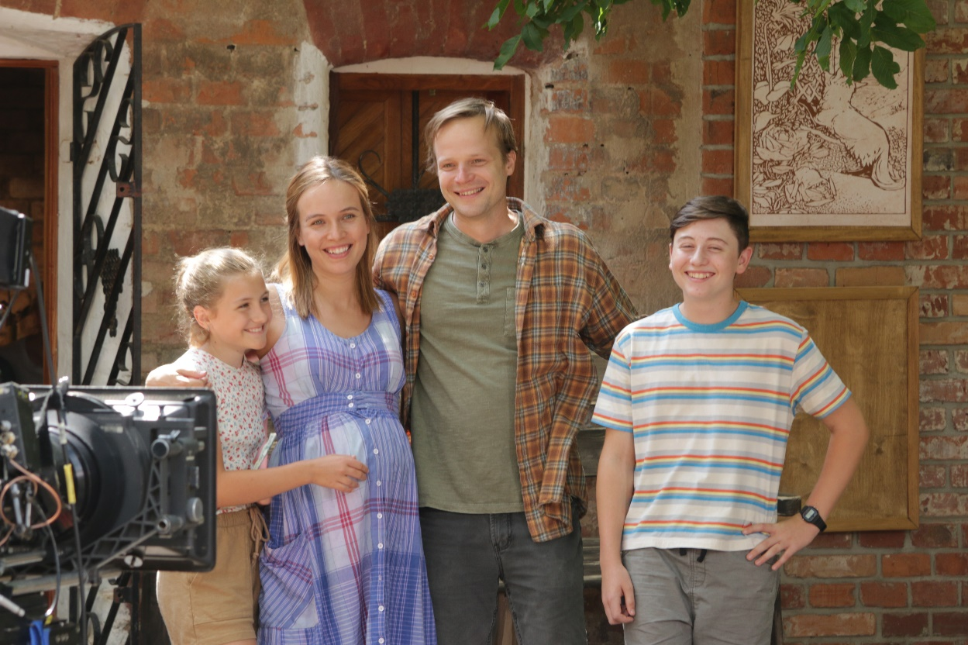

Spokojený byl i Lukáš Langmajer jako Jirka. „Já jsem si z těch tří dílů tenhle užil nejvíc. Možná i proto, že už trochu víc rozumím tomu, co tady dělám,“ vysvětlil. „Člověk má pocit, že se vrací po letech za příbuznými. Docela mě vyděsilo, když jsme se na začátku natáčení s kolegy dopočítali, že od dvojky je to už deset let! Vůbec by mě nenapadlo, že to tak uteklo,“ dodal filmový Kozderka Miroslav Táborský.

V nové roli Mira se ve filmu představí slovenský herec Braňo Deák a v roli Humpla Michal Isteník. Diváci se mohou těšit také opět na Mariána Rodena a Radima Nováka, nově na Lumíru Přichystalovou, Tomáše Měcháčka a v dětských rolích uvidí Šimona Klacla, Annu Krejčířovou a Prokopa Zacha. V menších rolích se objeví mnoho špičkových herců, v čele s Karlem Rodenem. Ve filmu zazní v několika obrazech hlas Václava Postráneckého, jemuž je film věnován.

Třetí pokračování kultovní komedie napsali Matěj Podzimek (Dukla 61, Metanol, Ulice, Ohnivé kuře) a Tomáš Vávra (Modrý kód, Vyšehrad, Ulice), režie se ujal Martin Kopp (Bajkeři, Vyšehrad, Tátové na tahu, Ohnivé kuře, Vinaři, Ulice). Hudbu k filmu skládá Jan P. Muchow. Za komedií z vinařského prostředí stojí opět producent a vinař Tomáš Vican, který kromě filmů Bobule (2008) a 2Bobule (2009) produkoval také snímek Bajkeři (2017), dvě série seriálu Vinaři (2014-2015), a koprodukoval filmy Lidice (2011) a Martin a Venuše (2013).

Oba předchozí díly Bobulí vidělo v kinech 800 tisíc diváků a televize Nova je oba pravidelně opakuje také na svých obrazovkách. Film bude mít premiéru 12. března 2020 a do kin jej uvede společnost Bioscop.

Synopse
Po mnoha sklizních… Honza (Kryštof Hádek) a Klára (Tereza Ramba) se stali rodiči dvojčat a majiteli vinařství. Všední starosti je však odcizily a momentálně žijí odděleně. Toto je příběh renesance jejich lásky v překrásné krajině jižní Moravy. Pro Kláru s Honzou nastává rozhodující čas vinařského roku – vinobraní. Honza se za dramatických okolností po letech setkává s kumpánem Jirkou (Lukáš Langmajer). Ten se nadšeně hrne do návštěvy Moravy, aby pomohl se sklizní, které samozřejmě vůbec nerozumí. Zatají přitom Honzovi, že svého pubertálního syna Kubu, který cestuje s nimi, unesl, a k tomu utíká před dluhy, které stihl nasekat za dobu, co se neviděli. Honza s Klárou mají sami problémů nad hlavu. Vedle manželství řeší, jak pomoci krachujícímu vinařství a zamezit krádežím ve vinicích. Klára navíc bojuje s úklady zaměstnance Humpla a předsudky okolí, které nevěří, že coby žena může dělat kvalitní víno a překročit stín svého otce (Václav Postránecký)…

